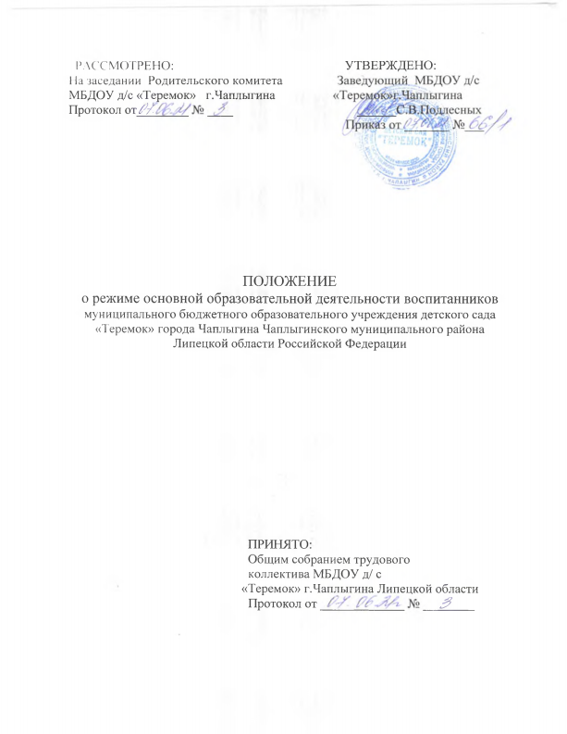

- Общие положения
1.1.Положение о режиме основной образовательной деятельности воспитанников муниципального бюджетного дошкольного образовательного учреждения детского сада «Теремок» города Чаплыгина муниципального района Липецкой области Российской Федерации (далее – ДОУ) регламентирует в ДОУ организацию образовательной деятельности по основным образовательным программам и дополнительным общеразвивающим программам дошкольного образования.
  - Положение о режиме образовательной деятельности воспитанников Муниципального дошкольного образовательного учреждения детского сада Липецка «Теремок» города Чаплыгина муниципального района Липецкой области Российской Федерации (далее – ДОУ) регламентирует в ДОУ организацию образовательной деятельности по основным образовательным программам и дополнительным
  - Настоящее Положение разработано в соответствии с Федеральным законом от 29.12.2012 № 273-ФЗ «Об образовании в Российской Федерации», санитарно-эпидемиологическими требованиями к устройству, содержанию и организации режима работы дошкольных образовательных организаций, санитарно-эпидемиологическими требованиями к устройству, содержанию и организации режима работы в дошкольных организациях СанПин 2.4.3.3648-20, Уставом ДОУ
  - Настоящие Правила приняты с учетом мнения Совета родителей.

- Режим работы ДОУ

  - Режим работы ДОУ – пятидневный.
  - Выходные дни – суббота, воскресенье, праздничные дни.

- Режим непосредственно образовательной деятельности воспитанников
  - Максимально допустимый объем недельной образовательной нагрузки для воспитанников в рамках реализации образовательной программы и дополнительных общеразвивающих программ дошкольного образования, составляет:
Раннего возраста - 1 час 40 минут;
От 3 до 4 лет – 2 часа 30 минут;
От 4 до 5 лет – 3 часа 20 минут;
От 5 до 6 лет – 5 часов 50 минут;
От 6 до 7 лет – 10 часов.
  - Образовательная нагрузка закрепляется в календарном учебном графике, который утверждается ДОУ.
  - Учебный год в ДОУ начинается с 1 сентября. Если этот день приходится на выходной день, то учебный год начинается в первый, следующий за ним рабочий день.
  - Для воспитанников группы раннего возраста устанавливается адаптационный период в первые две недели сентября.
  - Продолжительность учебного года для детей раннего возраста составляет 35 недель, для детей дошкольного возраста – 37 недель.
  - Продолжительность каникул: в январе (10 календарных дней).
  - Продолжительность летнего оздоровительного периода: с июня по август (92 календарных дня).
  - Продолжительность образовательной деятельности воспитанников составляет:
раннего возраста - не более 10 минут;
от 3 до 4 лет – не более 15 минут;
от 4 до 5 лет – не более 20 минут;
от 5 до 6 лет – не более 25 минут;
от 6 до 7 лет – не более 30 минут.
  - Максимальное количество образовательной деятельности в неделю составляет для воспитанников:
раннего возраста - не более 10;
от 3 до 4 лет – не более 10;
от 4 до 5 лет – не более 10;
от 5 до 6 лет – не более 15;
от 6 до 7 лет – не более 20.
  - Для детей раннего возраста допускается организация непосредственно образовательной деятельности в первую и во вторую половину дня (по 8 – 10 минут). Допускается осуществлять образовательную деятельность на игровой площадке во время прогулки.
  - Максимально допустимый объем образовательной нагрузки в день:
от 3 до 4 лет – 2 ОД по 15 минут в первой половине дня;
от 4 до 5 лет – 2 ОД по 20 минут в первой половине дня;
от 5 до 6 лет –2 ОД (20 минут и 25 минут) в первой половине дня и 1 ОД по 25 минут во второй половине дня;
от 6 до 7 лет – 3 ОД по 30 минут в первой половине дня и 1 ОД по 30 минут во второй половине дня.
  - В середине времени, отведенного на непрерывную образовательную деятельность, осуществляется проведение физкультурных минуток.
  - Перерывы между периодами непосредственно образовательной деятельности составляют не менее 10 минут.
  - Образовательную деятельность, требующую повышенной познавательной активности и умственного напряжения детей, организовывают в первой половине дня.
  - С детьми раннего возраста занятия по физическому развитию в рамках реализации основной образовательной программы дошкольного образования осуществляются по подгруппам 2 раза в неделю.
  - Занятия по физическому развитию в рамках реализации основной образовательной программы дошкольного образования воспитанников от 3 до 7 лет организуются не менее 3-х раз в неделю.
  - Для детей 5-7 лет круглогодично один раз в неделю организуется занятие по физическому развитию на открытом воздухе (при отсутствии у детей медицинских противопоказаний и наличии соответствующей одежды).
  - В теплое время года образовательная деятельность по физическому развитию детей организуется по возможности на открытом воздухе.

